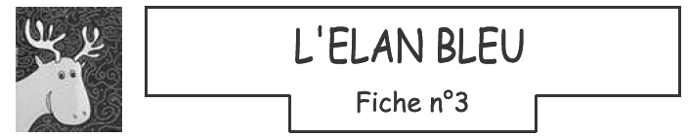

Faisons connaissance avec deux nouveaux personnages.
Lis les chapitres 2 et 3, puis réponds aux questions de cette fiche.
- Les personnages

Quel nouveau personnage apparaît dans le chapitre 2 ?
…………………………………………………………………………………………..
Quelle est sa profession ?
…………………………………………………………………………………………..
Pourquoi vient-il au restaurant de Mr Breton ?
…………………………………………………………………………………………………
……………………………………………………………………………………………………………..………………………………………………………………………………………………………………………………………………………………………………………….
Où se trouve l’élan ?
…………………………………………………………………………………………..
Comment réagit-il quand il entend ce personnage ?
…………………………………………………………………………………………………………………………..………………………………………………………………………..
……………………………………………………………………………………………………………………………………………………………………………………………………
Pourquoi page 30, la phrase « JE NE SUIS PAS UN ELAN DOMESTIQUE » est-elle écrite en lettres majuscules ?
…………………………………………………………………………………………..
…………………………………………………………………………………………..
Relève une phrase qui montre que ce personnage a peur face à la réaction de l’élan.
…………………………………………………………………………………………..

Quel nouveau personnage apparaît dans le chapitre 3 ?
…………………………………………………………………………………………..
Quelle est sa profession ?
…………………………………………………………………………………………..
Quel est l’animal qui se perche sur son bonnet ?
…………………………………………………………………………………………..
Avec lequel des personnages l’élan est-il ami ?
…………………………………………………………………………………………..
Dans combien de temps Mr Breton pourra-t-il adresser la parole à Barnard ?
…………………………………………………………………………………………..
Qu’est-ce que ce long délai prouve sur le caractère de Barnard ?
…………………………………………………………………………………………..
Quelle est la raison de sa venue ?
…………………………………………………………………………………………..
En face de chaque bruit, écris qui mange le pain d’épice à la compote et à la crème.
*Bruit de ventouse : …………………………………………………………………………
*Bruits de cuillère : ………………………………………………………………………….
*Bruits de bec : ……………………………………………………………………………….

Retrouve dans le texte et copie les phrases correspondant à l’image de la page 37.
…………………………………………………………………………………………..
…………………………………………………………………………………………..
…………………………………………………………………………………………..
…………………………………………………………………………………………..
…………………………………………………………………………………………..
…………………………………………………………………………………………..

